- 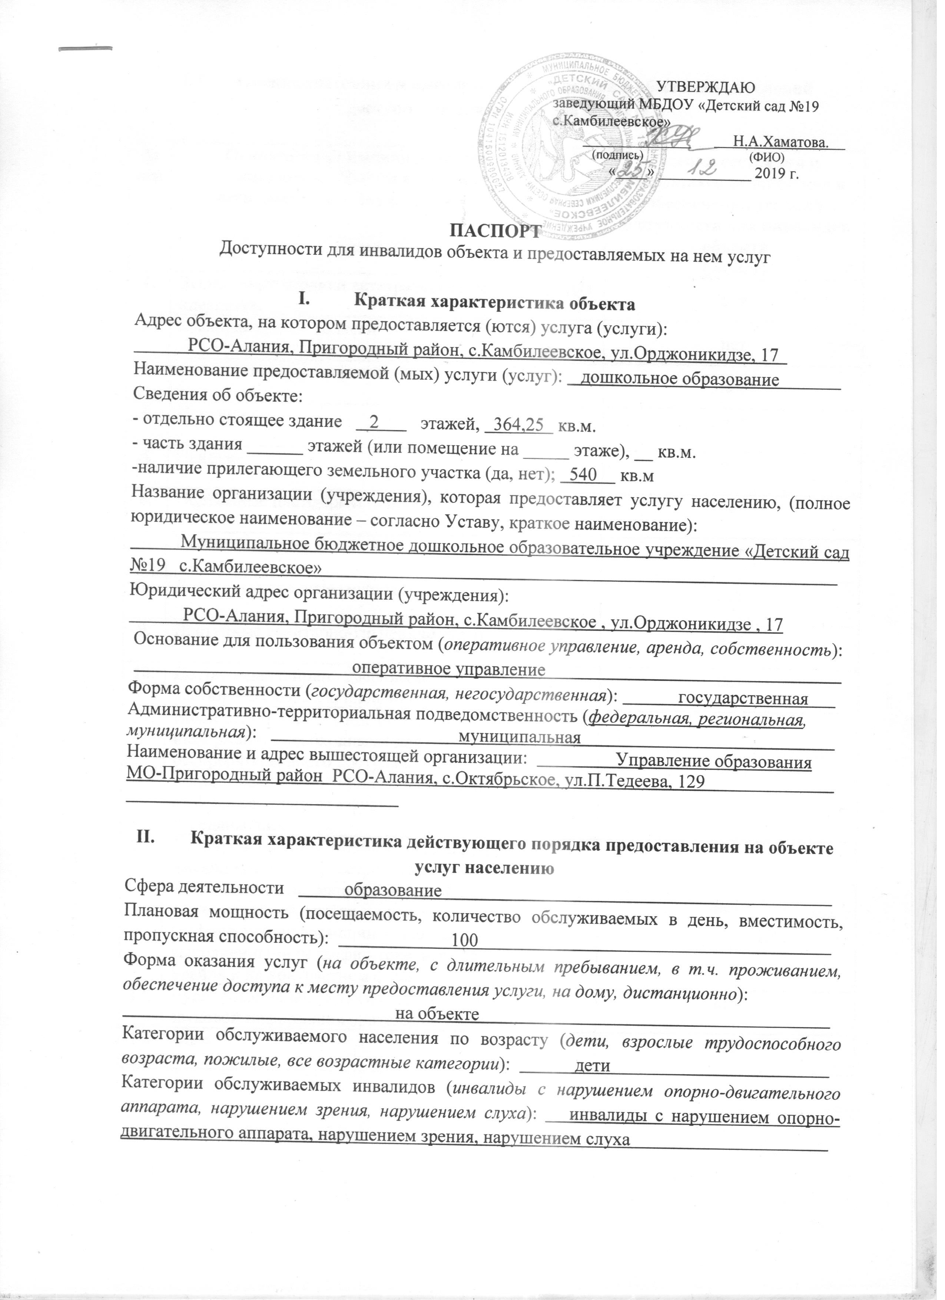Оценка состояния и имеющихся недостатков в обеспечении условий доступности для инвалидов объекта

№  п/п | Основные показатели доступности для инвалидов объекта в соответствии с приложением 1 Порядка*, в т.ч. наличие | Оценка состояния и имеющихся недостатков в обеспечении условий доступности для инвалидов объекта  (да/нет)
1. | Выделенные стоянки автотранспортных средств для инвалидов | нет
2. | Сменные кресла-коляски | нет
3. | Адаптированные лифты | нет
4. | Поручни | нет
5. | Пандус | нет
6. | Подъемные платформы (аппарели) | нет
7. | Раздвижные двери | нет
8. | Доступные входные группы | нет
9. | Доступные санитарно-гигиенические помещения | нет
10. | Достаточная ширина дверных проемов в стенах, лестничных маршей, площадок | нет
11. | Надлежащее размещение оборудования и носителей информации, необходимых для обеспечения беспрепятственного доступа к объектам (местам предоставления услуг) инвалидов, имеющих стойкие расстройства функции зрения, слуха и передвижения | нет
12. | Дублирование необходимой для инвалидов, имеющих стойкие расстройства функции зрения, зрительной информации – звуковой информацией, а также надписей, знаков и иной текстовой и графической информации – знаками, выполненными рельефно-точечным шрифтом Брайля и на контрастном фоне | нет
13. | Дублирование необходимой для инвалидов по слуху звуковой информации зрительной информации | нет
14. | иные | нет

- Оценка состояния и имеющихся недостатков и обеспечении условий доступности для инвалидов предоставляемых услуг

№  п/п | Основные показатели доступности для инвалидов объекта в соответствии с приложением 1 Порядка*, в т.ч. наличие | Оценка состояния и имеющихся недостатков в обеспечении условий доступности для инвалидов предоставляемой услуги  (да/нет)
1. | Оборудование помещения, в котором предоставляется услуга, системой управления электронной очередью | нет
2. | Наличие специального и приспособленного оборудования, необходимого для предоставления услуги (с учетом потребностей инвалидов) | нет
3. | Проведение инструктирования или обучения сотрудников, предоставляющих услуги населению, для работы с инвалидами, по вопросам, связанным с обеспечением доступности для них объектов и услуг | нет
4. | Наличие работников организаций, на которых административно-распорядительным актом возложено оказание инвалидам помощи при предоставлении услуг | нет
5. | Предоставление услуги с сопровождением инвалида по территории объекта работником организации | нет
6. | Предоставление услуги с использованием русского жестового языка, обеспечение допуска сурдопереводчика и тифло-сурдопереводчика | нет
7. | Соответствие транспортных средств, используемых для предоставления услуг населению, требованиям их доступности для инвалидов | нет
8. | иные | нет

- Предлагаемые управленческие решения по срокам и объемам работ, необходимых для приведения объекта и порядка предоставления на нем услуг в соответствие с требованиями законодательства Российской Федерации об обеспечении условий их доступности для инвалидов

№  п/п | Предлагаемые управленческие решения по объемам работ, необходимых для приведения объекта в соответствие с требованиями законодательства Российской Федерации об обеспечении условий их доступности для инвалидов** | Сроки
1 | Выделенные стоянки автотранспортных средств для инвалидов,  сменные кресла-коляски, адаптированные лифты, поручни, пандусы, подъемные платформы (аппарели), раздвижные двери,  доступные входные группы, доступные санитарно-гигиенические помещения, достаточная ширина дверных проемов в стенах, лестничных маршей, площадок.  Оборудование и носители информации, необходимые для обеспечения беспрепятственного доступа к объектам (местам предоставления услуг) инвалидов, имеющих стойкие расстройства функции зрения, слуха и передвижения | 2019-2020

№  п/п | Предлагаемые управленческие решения по объемам работ, необходимым для приведения порядка предоставления услуг в соответствие с требованиями законодательства Российской Федерации об обеспечении условий их доступности для инвалидов | Сроки
1 | Проведение инструктирования или обучения работников, предоставляющих услуги населению, для работы с инвалидами, по вопросам, связанным с обеспечением доступности для них объектов и услуг | Второе полугодие  2020 г.

